Mühendis ve Makine, Ocak 2003
YENİLİKÇİ YARATICI PROBLEM ÇÖZME TEORİSİ İLE TEKNOLOJİK ÖNGÖRÜ

Sadettin KAPUCU *
Günümüz rekabetçi ortamında etkili ve verimli yeni kuşak ürünlerin ve ürün yöntemlerinin geliştirilmesi çok önemlidir. Bunun için birçok teknoloji kestirim metotları geliştirilmiştir. Ancak bu metotlar, sistemin parametrelerini (hız, güç vb.) temel alırlar ve parametrelerin nasıl iyileştirilebileceği hakkında bir bilgi sunmazlar. Dolayısıyla geleceği şekillendirecek, yeni etkili ve verimli ürünlerin ve ürün yöntemlerinin geliştirilmesi için güçlü yapısal bir yönteme ihtiyaç vardır. “Yenilikçi/Yaratıcı Problem Çözme Teorisi” yeni kuşak ürün ve ürün yöntemlerinin geliştirilmesi için güçlü ve yapısal yöntemler sunmaktadır. Bu çalışmada, bu yöntemin bazı temel bilgileri verilerek bir uygulama ile yeni kuşak ürünlerin geliştirilmesinden bahsedilecektir.
Anahtar sözcükler : Teknik sistemlerin gelişimi, Yenilikçi/yaratıcı problem çözme, teknolojik öngörü.
In the competitive medium, effective and efficient products and process development of new generations of products and process is important. Various forecasting methods have been developed, nevertheless these methods deal with system parameters (such as; speed, power, etc.) and they say nothing as how to achieve these parameters. A structural methodology is necessary to obtain the next generation system for products and process. “Theory of Inventive Problem Solving” provides a powerful structured methodology for development new products and process. This study addresses some fundamental notions of this methodology and explains them by an example of industrial application.
Keywords: Technological system evolution, Theory of inventive problem solving, Technology forecasting
* Gaziantep Üniversitesi, Mühendislik Fakültesi, Makina Mühendisliği Bölümü

GİRİŞ
Tüm ürünler, ürün üretim yöntemleri ve teknik sistemler zaman içerisinde gelişirler. Burada , gelişim olarak adlandırılan, teknik bir sistemin fonksiyonel verimliliğinin ani olarak artmasıdır. Fonksiyonel verimlilik sistemin gelişim derecesini belirlemekteki en önemli parametre olarak ortaya çıkmaktadır. Ürünü ya da ürünlerini piyasaya sürecek olan bir firma için cevabını bulması gereken üç önemli soru vardır. Bunlar;
1- Ürün yada ürünlerimizin fonksiyonel verimliliği hangi seviyedir ?
2- Yeni nesil veya mevcut ürünlerden sonraki ürünler nasıl olacaktır?
3- Bu yeni nesil ürünler veya ürün üretim yöntemleri hızlı ve kolay bir biçimde nasıl elde edilebilir veya yaratılabilir ?
Bir firmanın yeni bir ürün üretmek için harcayacak yılları hatta ayları yoktur. Bugünden yeni nesil ürünlerini tasarlamak durumundadır. Bu çalışmanın amacı bir firma için hızlı ve kolay teknolojik öngörünün nasıl gerçekleştirilebileceğini göstermektir.
Her türlü geliştirme faaliyetleri için yapılan tasarımda, yaratıcı-yenilikçi (inovasyon) problem çözme en önemli safhadır. Yaratıcı çözümler gerektiren problemler genellikle bir veya birkaç çelişki barındırırlar, açıkça bilinen bir çözümü yoktur, birçok belirsizlikler içerir. Günümüzün rekabet ortamında bir işletmenin ayakta kalabilmesinin yolu problemlerinin yaratıcı çözümlerinden geçmektedir. Buradaki temel sorun yenilikçi ve yaratıcı çözümlerin nasıl üretileceğidir. Bu soruya cevap olasılığı taşıması konusunda son zamanlarda Yaratıcı problem çözme metodolojisi TRIZ’ e dikkat çekilmektedir. TRIZ, yaratıcı-yenilikçi problem çözme teorisinin Rusça’daki karşılığının kısaltmasıdır. TRIZ fikri ilk defa eski Sovyetler Birliği’nde 1946 yılında, makina mühendisi olan Genrich Altshuller tarafından ortaya atılmıştır [1]. Yaygın olarak kullanılması ise doksanlı yıllara rastlamaktadır.
Teknolojik öngörü için analitik bir yaklaşım Genrikh Altshuller [2] tarafından yenilikçi ve yaratıcı problem çözme teorisi’nin (TRIZ) bir yapı taşı olarak önerilmiş ve geliştirilmiştir [3,4].

TEKNİK SİSTEMLERİN GELİŞİMİ (TSG)
Eğer teknolojik ürünler ya da yöntemler rastgele ( düzensiz) olarak gelişiyor olsalardı o zaman gelecek teknolojinin kestirimi imkansız olurdu. Fakat, tarihsel bilgiler teknolojinin rastgele değil belirli kalıplar ile geliştiğini göstermektedir. Geleneksel teknolojik öngörü metotları “makinaların, yöntemlerin, veya tekniklerin gelecek karakteristikleri .........” diye bir kestirimde bulunmaya çalışır. Bu yaklaşım incelemelerin, benzetimlerin ve eğilimlerin gelecekteki gelişmelerinin olası bir modelini çıkarmaya yöneliktir. Bir öngörü verir ancak öngörüdeki teknolojiyi belirleyememektedir.
Altshuller, yüz binlerce patent üzerinde yaptığı çalışması sonucunda zamanla teknolojik sistemlerin nasıl değiştiğine örnek olarak alınabilecek 8 kalıp ve bu kalıpların alt eğilimlerini belirlemiştir. Bu kalıplar ve eğilimler insanların ne düşündüklerinden çok nasıl düşündüklerine dayandırılmıştır. TSG gelecek için bir yol haritası gibidir. Gelecek teknolojilerinin kestirimi yerine bir kişiye TSG kullanarak gelecek teknolojilerinin sistematik olarak yaratılmasını/bulunmasını sağlamaktadır. Bu sekiz kalıp ve örnekleri aşağıdaki tabloda verilmektedir.

Tablo 5. Teknolojik Sistemlerin Evrim Kalıpları [7]
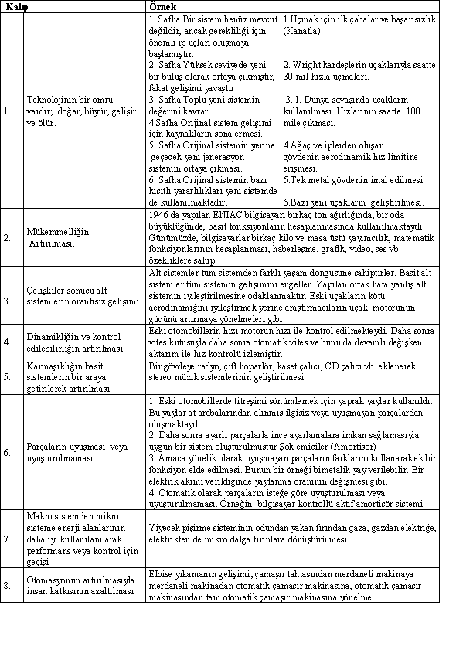

TRIZ Teknoloji Öngörü Metodunun Adımları [1]
1- Problemin Tanımlanması: Müşterilerden gelen geri besleme sonucunda belirlenen problem.
2- Sistem gelişiminin analizi: Sistemin geçmişinin analizi ve mevcut durumu
3- Teknoloji gelişim kalıplarının uygulanması: Gelişimin yapısal ve fonksiyonel kestirimi
4- Problemin tekrar tanımlanması kavramsal çözüm: yukarıda belirlenen yapısal ve fonksiyonel hedeflere erişmek için mühendislik probleminin tanımlanması
5- Problemin çözümü: TRIZ’in analitik ve yöntemsel metotlarının kullanılarak problemin Çözümü

TSG’nin Bir Mühendislik Problemine Uygulanması
Adım 1: Problemin tanımlanması.
Belirli uzunluklarda rulo halinde sarılan temizlik kağıtları, istenilen boylarda kesilmek üzere rulo kesme makinasında tuvalet kağıdı veya havlu boylarında dilimlenir. Bu dilimleme esnasında rulonun kesilen yüzeylerinin düzgün olması, rulonun kesme uzunluğuna getirilirken üzerine sabit bir basınç uygulanması için pabuçlarla tutulması gerekmektedir. Ancak bu pabuçların çapı sabit olduğundan sadece önceden belirlenen çaptaki rulolar kesilebilmektedir. Dolayısıyla problem değişik çaptaki ruloların kesilmesi için kullanılabilecek pabuçların tasarlanmasıdır.
Adım 2: Sistem gelişiminin analizi.
Sistemin geçmiş analizi için patent veri bankası [8] taraması yapılmış ve bu taramanın sonucunda aşağıda belirtilen patentlere erişilmiştir. Şekil 1’den de görüldüğü üzere kağıt rulolar iki adet yarım daire şeklindeki pabuçlarla tutularak kesilmektedir. Sabit çapları olan bu pabuçlar açılarak belirli bir büyüklüğe kadar olan ruloların işlenmesine imkan vermektedir. Ancak burada pabuçların çaplarından daha büyük olan rulolar bu pabuçlar arasından geçerken elips şeklini almaya zorlanmaktadır. Bu durumda kesilen ruloların yüzeylerinde dalgalar oluşmasına ve yüzey kalitenin bozulmasına sebep olmaktadır.
Şekil 2’de hemen hemen Şekil 1’e benzeyen ancak çeyrek daire şeklinde pabuçlar görülmektedir. Bu tasarımda ise kağıt rulolar yerine ağaç kütüklerin işlenmesi amaçlanmaktadır.
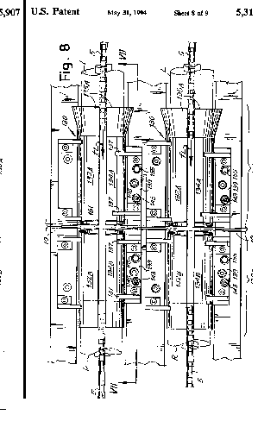
Şekil 1. US 5 315 907 nolu Tutucu Patenti

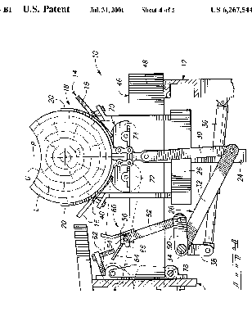
Şekil 2. US 6 267 544 B1 nolu Patent

Şekil 3’de değişik çaptaki kağıt ruloları kesme işlemi sırasında sağlıklı bir biçimde tutmak için geliştirilen bir mekanizma görülmektedir. Ruloları mümkün olduğunca dairesel formda tutmak için birçok pabuç (31 nolu parçalar) konulmuştur. Bu pabuçların rulo yüzeyine temas eden yüzeyleri (29) düzdür. Dolayısıyla tutma sırasında ruloyu dairesel formdan çokgen formuna sokmaktadır.

Şekil 3. US 5 509 336 nolu Patent
Şekil 4’de değişik çaptaki kağıt ruloları tutmak için geliştirilmiş, tamamen elastik parçalardan oluşan (214, 212, 222) bir sistem görülmektedir. 222 nolu esnek eleman gerdirildiğinde, bu etkisiyle 214 ve 212 nolu elemanlar birbiri üzerinde kayarak istenilen çapa göre ayarlanabilmektedir. Tutulan ruloların dairesel formunda herhangi bir deformasyon oluşturmamaktadır. Ruloların üzerinde istenilen basınç sağlanabilmektedir.
Şekil 5 ise T şeklindeki parçalarla rulo halindeki kağıt tutulmakta ve diğer mekanizmalardan farklı olarak kağıt rulo kesme işlemi sırasında döndürülmektedir. Böylelikle kesme işlemi süresi azaltılmaktadır. T şeklindeki tutucular radyal yönde hareket edebilmekte böylelikle değişik çaplardaki ruloların kesilmesini sağlamaktadır. Ancak bu T şeklindeki parçalar yumuşak rulo üzerinde kalıcı tutma izleri oluşturmaktadır.
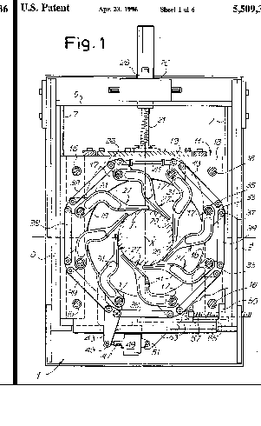
Şekil 4. US 5 647 259 nolu Patent
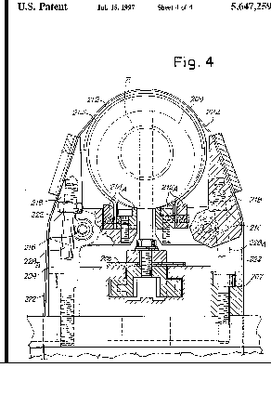
Şekil 5. US 6 227 086 nolu Patent

Adım 3: Teknoloji gelişim kalıplarının uygulanması
Yeni bir teknolojik sistem özel bir problemin belirli ortamlara ve belirli durumlara göre çözümü için geliştirilir. Böyle bir sistem tasarım karakteristiğini de yansıtır. Sistem istenilen tasarım fonksiyonu yerine getirebilir fakat değişik şartlara göre kendisini uyumlandıramaz. Uyumlaşabilme için sistemi oluşturan parçaların birbirlerine göre hareketli olması gereklidir. Yukarıda tanımlanan problem için teknik sistemlerin gelişim kalıplarından “Dinamikleştirme” eğilimi göz önüne alınarak, şekil 6’da patent analizi ile birlikte verilmiştir.
Şekil 6’dan da görüleceği üzere birçok sistemin dinamikleştirilmesi statik parçanın hareketli olanla, hareketli olanın da daha çok birbirlerine göre mafsallarla birleştirilerek hareketli parçalarla, birçok mafsallı sisteminde tamamen esnek sistemlerle, esnek sistemlerinde lineer olmayan (hidrolik, pönomatik gibi) sistemlerle ve daha ilerisi ise bu sistemlerin fiziksel ve kimyasal olayların ve etkilerin kullanıldığı servo kontrollü sistemlerle gerçekleştirilmesidir. Yine aynı şekilde ilk satırda verilen patentlerin (US 5 315 907, US 5 509 336 ve US 5 647 259) ortak bir özelliği buluşu yapan kişinin aynı olması ve birbirini takip ediyor olmasıdır. Dolayısıyla bundan sonraki patent büyük bir ihtimalle sıvı ve veya gaz sistemi prensibini kullanan bir sistem olacaktır.
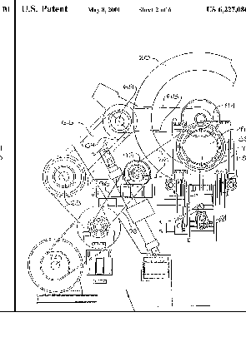
Şekil 6. Teknik Gelişim Eğilimlerinden Dinamikleştirme. Gelişim Yönü Soldan Sağa Doğrudur.

Adım 4: Problemin tekrar tanımlanması ve kavramsal tasarım:
Üçüncü adımdaki bilgiler ışığında değişik çaptaki ruloların kesilmesi sırasında kullanılacak teknoloji için lineer olmayan tamamen esnek sistemler (sıvı ve veya gaz) olacaktır. Bu aşamada firmanın kısa erimli ve uzun erimli olmak üzere bir strateji belirlemesi gereklidir. Kısa erimli strateji mevcut mekanizmalara alternatif bir mekanizma olmalıdır. Bu mekanizma ya çok mafsallı bir sistem ya da tamamen esnek bir sistem veyahut da bu iki sistemin ortaklaşa kullanılması olabilir. Uzun erimli strateji olarak da lineer olmayan sistemin kullanılması olmalıdır. Bu konunun araştırma gereksimi olacağı için AR-GE bölümü bu konuda çalışmalarına başlaması gereklidir.
Adım 5: Problemin çözümü
Kısa erimli strateji için TRIZ’in analitik ve yöntemsel metotlarının kullanılması düşünülmeyebilir çünkü problemin çözümüne kavramsal tasarım belli olduktan sonra erişmek mümkündür. Ancak burada dikkat edilmesi gereken de mevcut mekanizmalara (patentle korunmuş olanlara ) alternatif bir mekanizma olmalıdır. Bunun için mühendislik el kitaplarının, mekanizma atlaslarının vb. gibi kaynak kitapların taranması yeterli olabilir. Örneğin çalışmada bahsedilen problemin çözümü için yapılan kaynak taraması sonucunda Şekil 7 ‘de verilen “Chebyshev eğri parçası cetveli” mekanizmasının değişik çaplardaki ruloları kesme işlemi sırasında tutma için kullanılabileceği açıkça görülmektedir. Uzun erimli strateji için TRIZ’in analitik ve yöntemsel metotlarının [9] kullanılması gerekli olacaktır. Tasarımcı yenilikçi bir ürün elde edebilmek için üstesinden gelinmesi gerekli birçok sorunla karşı karşıya kalacaktır.
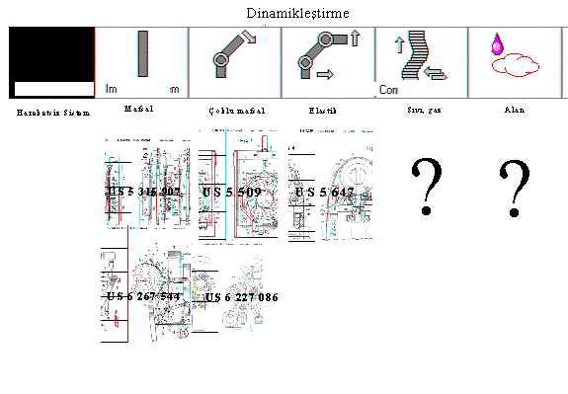
Şekil 7. Chebyshev Eğri Parçası Cetveli [6]

SONUÇ
Yenilikçi ve yaratıcı problem çözme teorisi’nin (TRIZ) bir yapı taşı olan Teknik Sistemlerin Gelişimi (TSG) yeni, etkili ve verimli ürünlerin ve ürün yöntemlerinin geliştirilmesi için güçlü yapısal bir yöntem olduğu bir örnek ile açıklanmıştır. Buradaki örnekte TSG’ nin sadece Dinamikleştirme kalıbı kullanılmıştır. Diğer kalıplar ve/veya alt gelişim eğilimleri kullanılarak çözüm sayısının artırılabilmesi mümkündür. Son yıllarda Amerika ve Avrupa kökenli şirketlerin kullanmakta olduğu TRIZ metodolojisinin ülkemizde de kopyalama yerine kendilerine özgün ürün ya da ürün üretme yöntemlerinin kullanılması rekabet için gerekli donanımı sağlayabilmesi mümkündür.

KAYNAKÇA
1. Domb Ellen, “Strategic TRIZ and Tactical TRIZ: Using the Technology Evolution Tools”, http://www.triz-journal.com/archieves/2000/01/e/index.htm
2. Altshuller, G.S., “And Suddenly the Inventor Appeared”, Technical Innovation Center, Worcester, Massachusetts, 1996.
3. Fey, V.R., ve Eugene I. R., “Guided Technoloji Evolution (TRIZ Tecnoloji Forecasting)” http://www.triz-journal.com/archieves/99jan/99jan_article3/99jan_article3.htm
4. Kowalick, J. F., “Tecnology Forecasting with TRIZ” )” http://www.triz-journal.com/archieves/97jan/article2/forecasting.html
5. Mann Darell., “Case Studies in TRIZ: A Better Wrench” , http://www.triz-journal.com/archieves/2000/07/a/index.htm.
6. Artobolevsky, I. I., “Mechanisms in Modern Engineering Design, A handbook for Engineers, Designers and Inventors”, Mir Publishers Moscow, Volume 1, page 502.
7. Mazur, G., “Theory of Inventive Problem Solving (TRIZ), http://www.mazur.net/triz/index.html.
8. United States Patent and Trademark Office, http://www.uspto.gov.
9. Kapucu,S., Baykasoglu, Adil., Dereli Turkay, “Toplam Kalite Uygulamalarında Kullanılmak İçin Yenilikçi-YaratıcıProblem Çözme Yaklaşımı”, Mühendis ve Makina, Vol: 499, Ağustos 2001, sf: 40-47.

